二層化ゲーミフィケーションに基づく間接互恵促進プラットフォームの提案

252002283 吉川純輝

人は協力し合う生物であり、時に自らを犠牲にしながらも他人に対して利他的なふるまいをすることがある。この行動に対する説明として互恵主義というものがある。互恵主義とは後で見返りが期待されるために、他人に対して利他的行動を行う、というものである。また、ゲームの要素をゲーム以外の場面に導入することにより、行動に対する動機付けや問題解決をもたらすゲーミフィケーションという手法がある。我々の研究室では二層化したこのゲーミフィケーションを用いて、互恵主義に基づいて利他行為を促進するシステムであるDERC (Dual layer gamification Encouraging Reciprocity-based Cooperation)を提案している。DERCはレベル1（一層目）では利他行動すること、レベル２（二層目）では他者に利他行動させることの促進をそれぞれ狙っている。本研究では議論・利他行為・ヘルスケア（特例）にDERCをそれぞれ導入し、ポイントシステムの統合を行ったDERCプラットフォームを試作し、2回の評価実験を行った。

　評価実験の結果、各ユーザーが得意なアクションでポイントを獲得し、さらにアクションごとのレベル別獲得意欲も分散することによりユーザーによって戦略性に多様性が生まれた。ユーザーのポイント推移を図1に示す。議論（ビデオ議論/テキスト議論）ではメッセージの質・量の向上や議論の楽しさの増加が確認され（図2）、利他行為では日常の利他行為が増加したこと（図3）、また、他人の利他行為に対する意識の向上が確認された。また、歩く意欲が増加し、評価実験前後に比べて平均歩数が約1割増えたことが確認された（図5）。

図4.第二回実験利他行為の方向

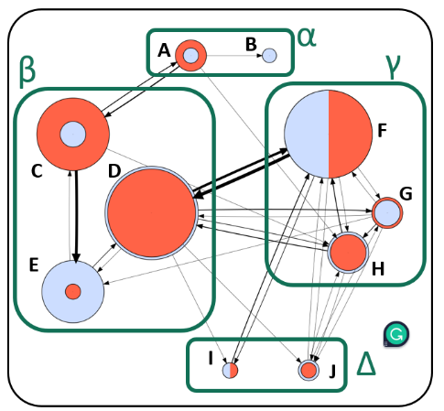

図5.第二回実験一日の歩数平均

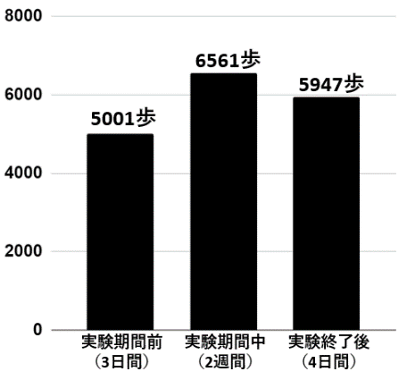

図2.第二回実験

議論アンケート結果1

図3.第二回実験

議論アンケート結果2

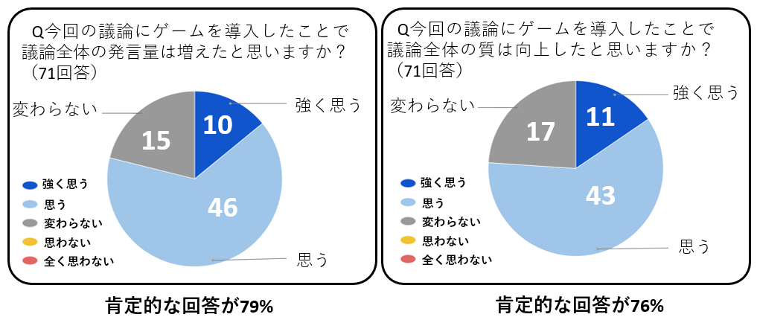

図１.第二回実験ユーザーのポイント推移

